职业卫生技术报告信息网上公开记录表
用人单位名称 | 东营固泰尔建筑科技有限责任公司
用人单位注册地址 | 山东省东营市垦利区康兴路5号
联系人 | 张梦琦
报告名称及编号 | 职业病危害因素检测报告  报告编号：SDSA职检（2025）0602号
项目组人员 | 贾腾腾、王海倩、李吉贵
现场调查人员 | 贾腾腾、燕海霞
现场调查时间 | 2025.6.23 | 用人单位陪同人 | 张梦琦
采样与测量人员 | 郭勇、贾腾腾
采样与测量时间 | 2025.6.28 | 用人单位陪同人 | 张梦琦
现场照片（现场调查及现场采样与测量照片，含企业名称或标识的合影照片）
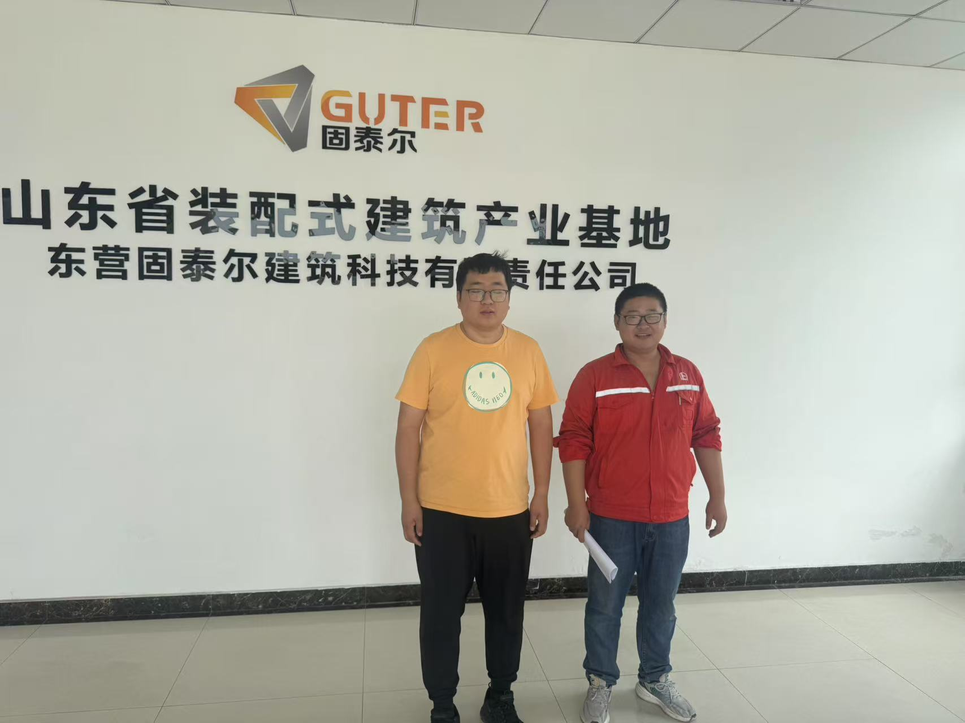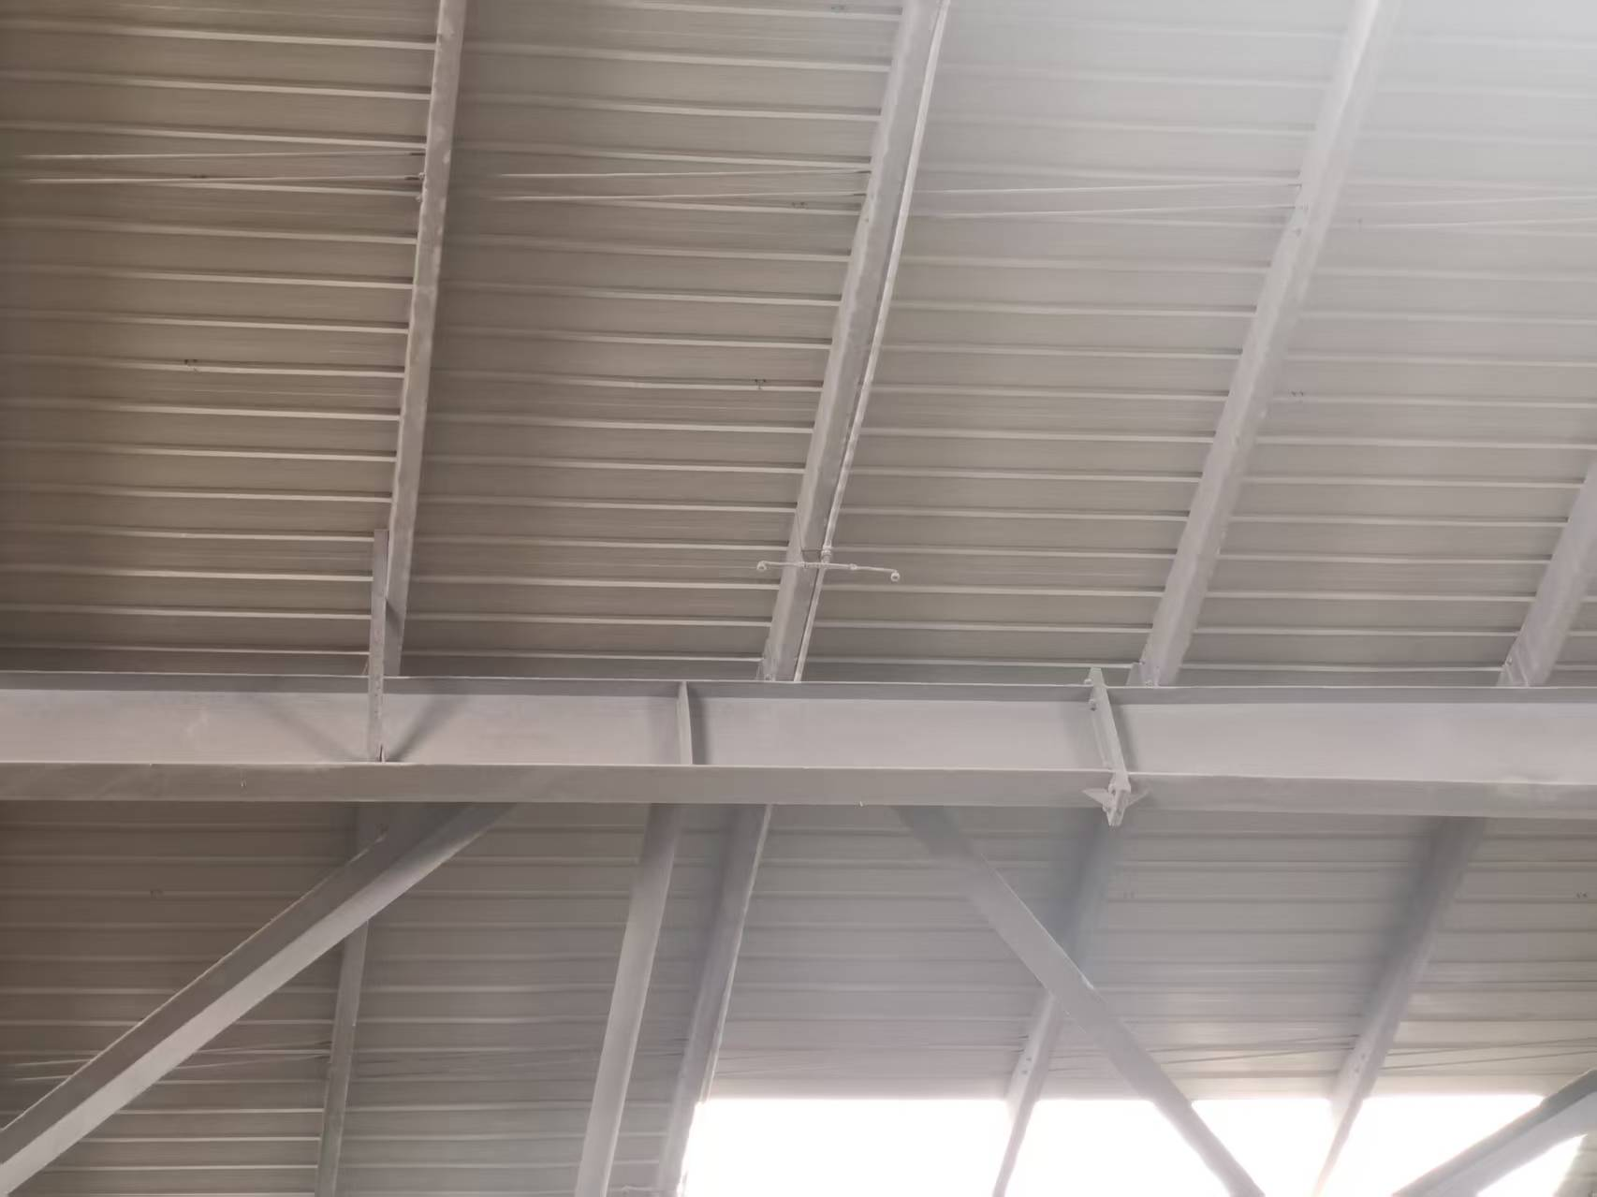
28-06-2025
28-06-2025

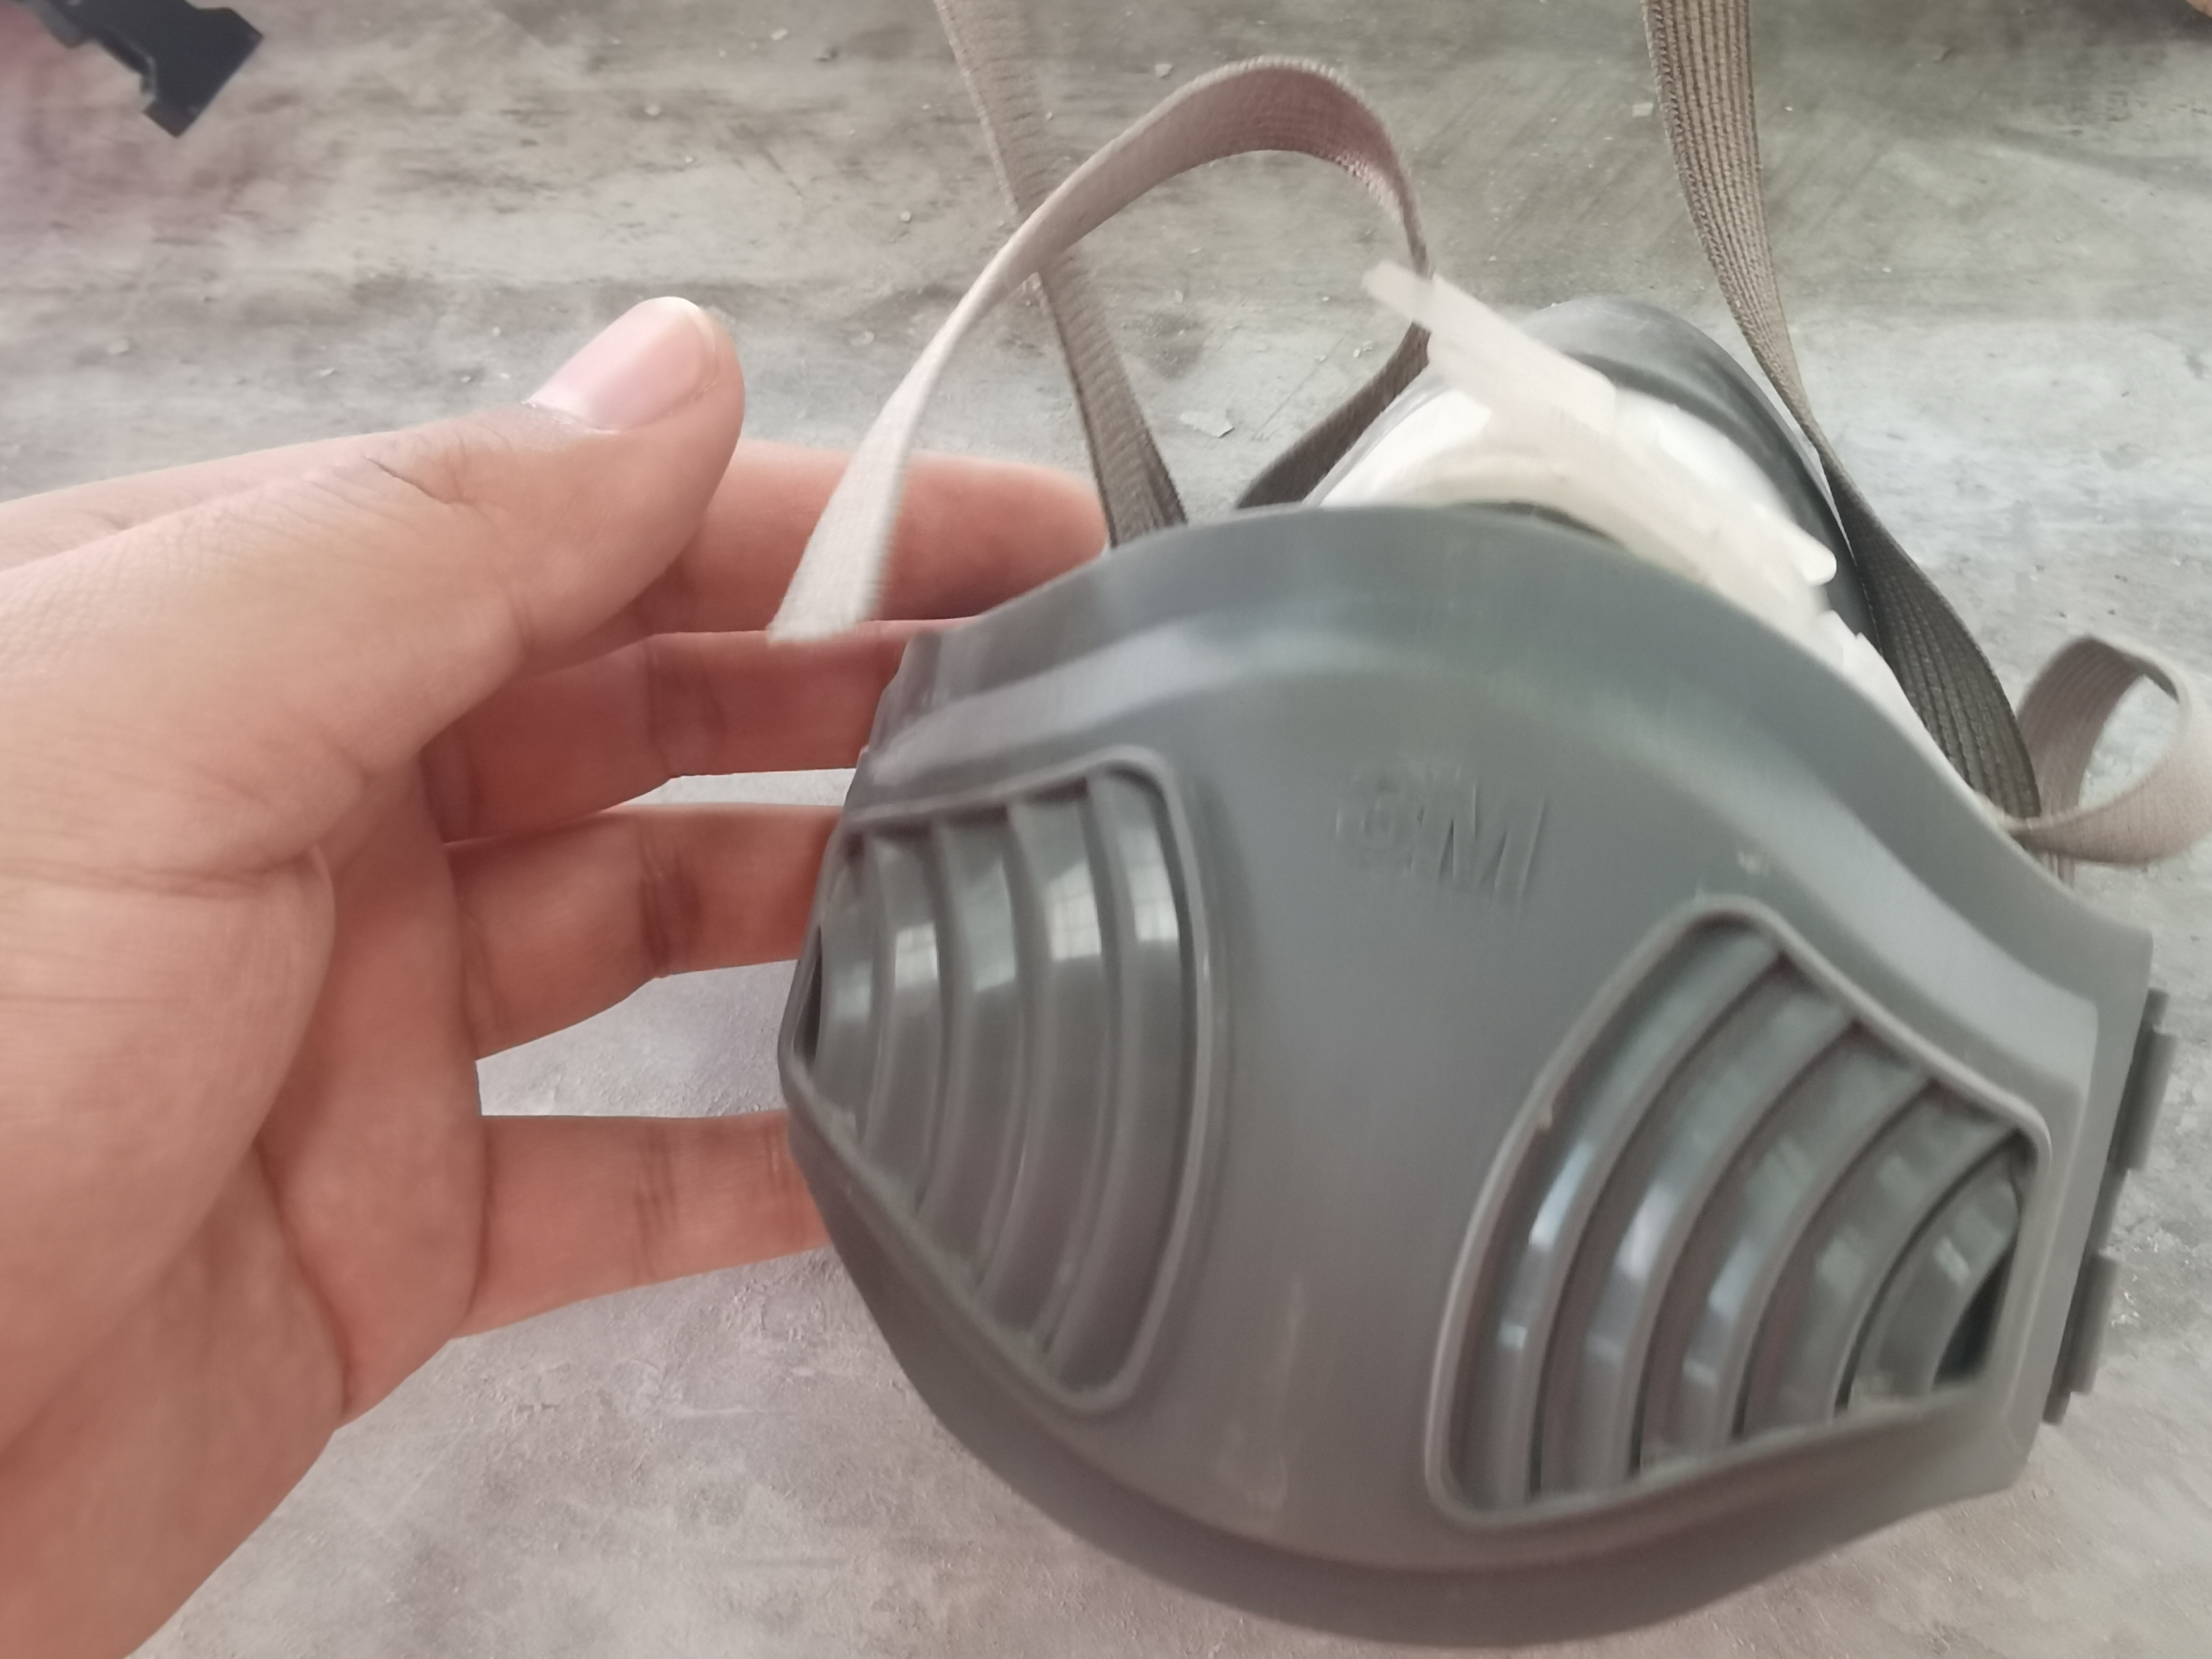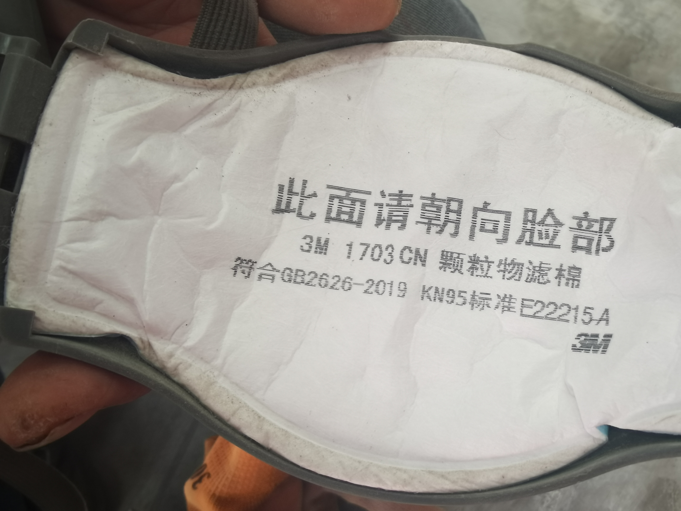
28-06-2025
28-06-2025

